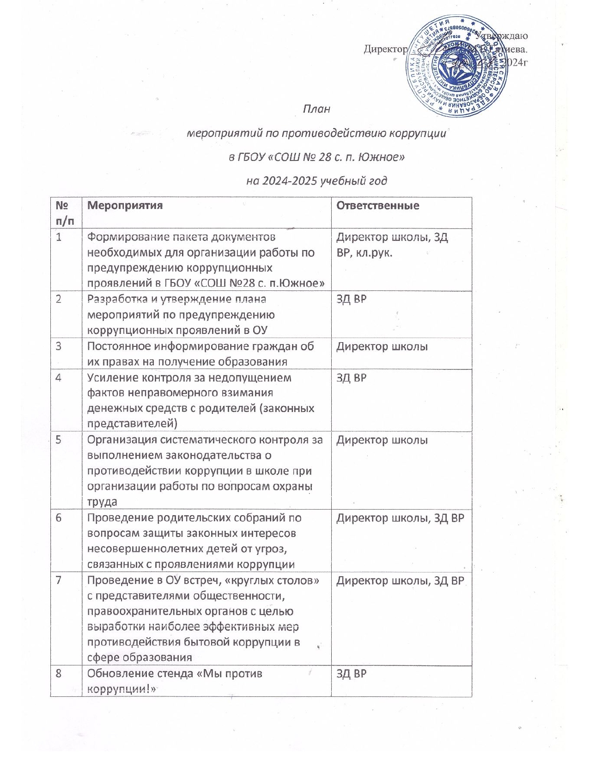Утверждаю

Директор __________ М.Б Гатиева.

«___»______2024г

*План*

*мероприятий по противодействию коррупции*

*в ГБОУ «СОШ № 28 с. п. Южное»*

*на 2024-2025 учебный год*

|  |  |  |
| --- | --- | --- |
| **№**  **п/п** | **Мероприятия** | **Ответственные** |
| 1 | Формирование пакета документов необходимых для организации работы по предупреждению коррупционных проявлений в ГБОУ «СОШ №28 с. п.Южное» | Директор школы, ЗД ВР, кл.рук. |
| 2 | Разработка и утверждение плана мероприятий по предупреждению коррупционных проявлений в ОУ | ЗД ВР |
| 3 | Постоянное информирование граждан об их правах на получение образования | Директор школы |
| 4 | Усиление контроля за недопущением фактов неправомерного взимания денежных средств с родителей (законных представителей) | ЗД ВР |
| 5 | Организация систематического контроля за выполнением законодательства о противодействии коррупции в школе при организации работы по вопросам охраны труда | Директор школы |
| 6 | Проведение родительских собраний по вопросам защиты законных интересов несовершеннолетних детей от угроз, связанных с проявлениями коррупции | Директор школы, ЗД ВР |
| 7 | Проведение в ОУ встреч, «круглых столов» с представителями общественности, правоохранительных органов с целью выработки наиболее эффективных мер противодействия бытовой коррупции в сфере образования | Директор школы, ЗД ВР |
| 8 | Обновление стенда «Мы против коррупции!» | ЗД ВР |
| 9 | Проведение мероприятий ,посвященных Международному дню борьбы с коррупцией- 9 декабря: проведение | ЗД ВР, председатель профсоюзной организации |
| 10 | Обеспечение соблюдений правил приема, перевода и отчисления обучающихся из ГБОУ «СОШ № 28 с. п. Южное» | Директор школы |
| 11 | Модернизация нормативно-правовой базы деятельности школы, в том числе в целях совершенствования единых требований к обучающимся, законным представителям и работникам ОУ | Директор школы, ЗД ВР, пр. профсоюзной организации |
| 12 | Своевременное информирование посредством размещения информации на сайте школы о проводимых мероприятиях и других важных событиях в жизни школы | Директор школы, ЗД ВР |
| 13 | Усиление персональной ответственности работников школы за неправомерное принятие решения в рамках своих полномочий. | Директор школы |
| 14 | Рассмотрение вопросов исполнения законодательства о борьбе с коррупцией на совещаниях при директоре, педагогических советах | ЗД ВР, пред. Профсоюзной организации, пр. родительского комитета |
| 15 | Привлечение к дисциплинарной ответственности работников школы, не принимающих должных мер по обеспечению исполнения антикоррупционного законодательства | Директор школы |
| 16 | Ознакомление обучающихся со статьями УК РФ о наказании за коррупционную деятельность | Учитель обществознания |
| 17 | Выставка книг в библиотеке «Нет коррупции» | Библиотекарь |
| 18 | Анкетирование в 8-11 кл. «Мои права» | Педагог –психолог |
| 19 | Конкурсная творческая работа (сочинение, эссе)среди обучающихся 7-11 классов на тему6 «Легко ли быть всегда честным?» | Учитель русского языка Классные руководители |
| 20 | Проведение серии классных часов «Открытый диалог» с учащимися 8-11 кл., по теме: антикоррупционной направленности:  -Мои права.  -Я-гражданин России.  -потребности и желания.  -Источники и причины коррупции.  --Учащиеся против коррупции. | ЗД ВР  Классные руководители 1-11 классов |
| 21 | Конкурс среди учащихся на лучший плакат антикоррупционной направленности | Классные руководители |
| 22 | Привлечение родительской общественности для участия в работе жюри школьных конкурсов. | По мере проведения мероприятий |